声明
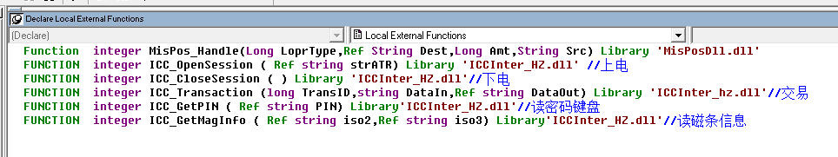

调用读取健康卡，返回错误号是5 ，我查了下是下面这个错误，不知道什么意思
5 | 密码键盘错误

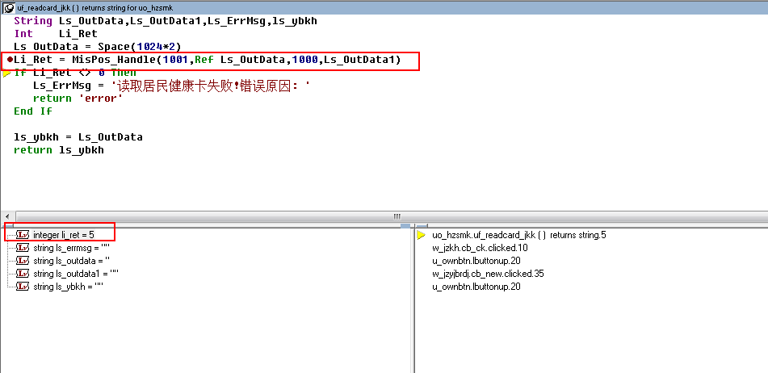

还有每次执行完后，PB直接崩溃了
